

**Октябрь 2019 г. №2 МБОУ «Краснолипьевская школа»**

**День пожилых людей!**

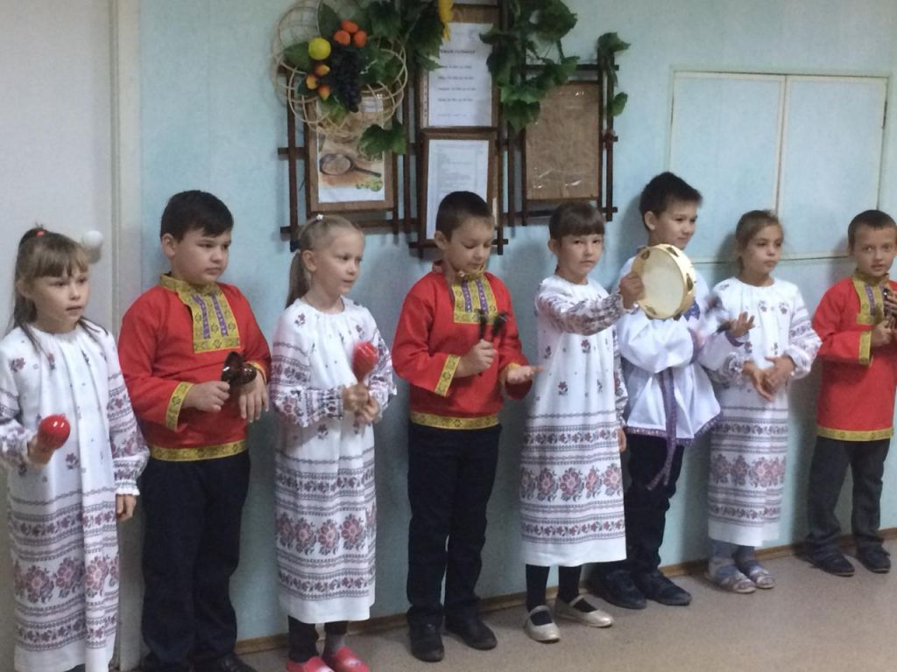

***На фото участники акции: ученики начальной школы***

В День пожилых людей 1 октября ученики 5 и 6 классов МБОУ «Краснолипьевская школа», обучающиеся школы искусств, фольклорный ансамбль «Липушки» приняли участие в акции «Согреем ладони,  разгладим морщины». Они подготовили концертную программу вместе с педагогами, с которой выступили в Краснолипьевском Доме-интернате для пожилых людей и инвалидов.

Дети пели песни и частушки, читали проникновенные стихи.

И для ребят, и для жителей Дома-интерната праздник получился запоминающимся.

**4 октября - «День учителя»!**

Незадолго до праздника обучающиеся нашей школы поздравляли учителей-пенсионеров с их профессиональным праздником. Традиционно в праздничный день проводился День самоуправления. Ребята 11 и 10 классов попытались заменить учителей на уроках, а также выполняли работу школьной администрации.

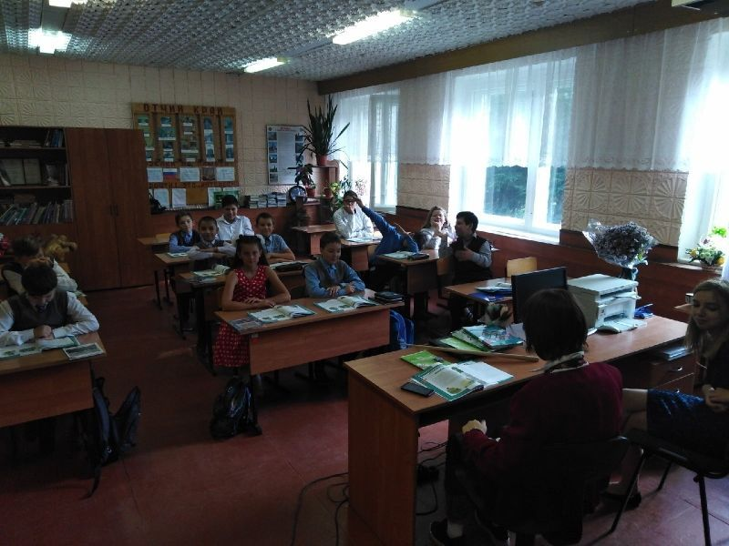

Ближе к полудню девятиклассники пригласили работающих учителей и ветеранов педагогического труда на праздничный концерт, который подготовили все школьники. Здесь звучали и поздравления в стихах, и лирические песни, и смешные сценки. От лица родителей выступили Золотарева Е.Н, опекун обучающихся школы, которая сказала слова благодарности учителям, и Кузина Л.С., родитель обучающегося 6 класса, которая вместе с сыном исполнила юмористическую сценку. А от мастеров педагогического труда выступил Миляев Н.М., прочитавший стихотворение «Родительское собрание» и поздравивший коллег с праздником.

Настроение в этот день было у всех замечательное!

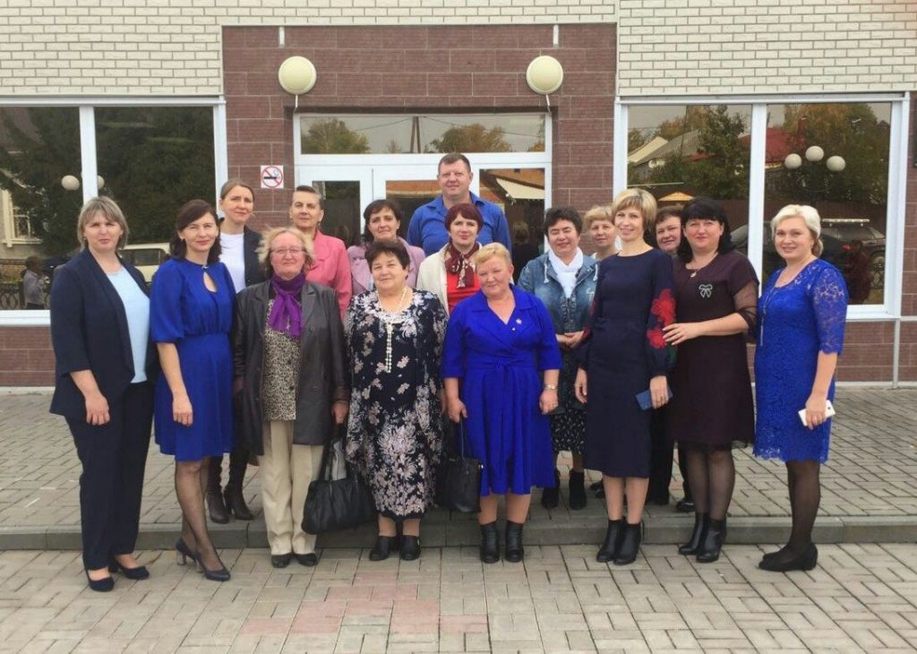

***Любимые учителя!***

**2.«КОРАБЛИК ДЕТСТВА»**

**Соревнования по лапте!**

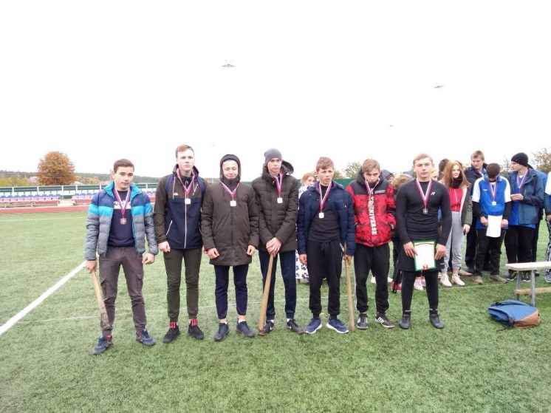

***Юношеская команда по лапте нашей школы!***

9 октября состоялись состязания по лапте между обучающимися школ Репьевского муниципального района. МБОУ «Краснолипьевская школа»  выставила на игры  команды юношей и девушек. И парни, и девушки старались играть слаженно, используя намеченную тактику.  В результате игр юноши 9-10 класса заняли 2 место, а девушкам, к сожалению, в этот раз удача не улыбнулась, но они сделали для себя выводы и решили изменить тактику к следующим соревнованиям.

**«Зелёная Россия»**

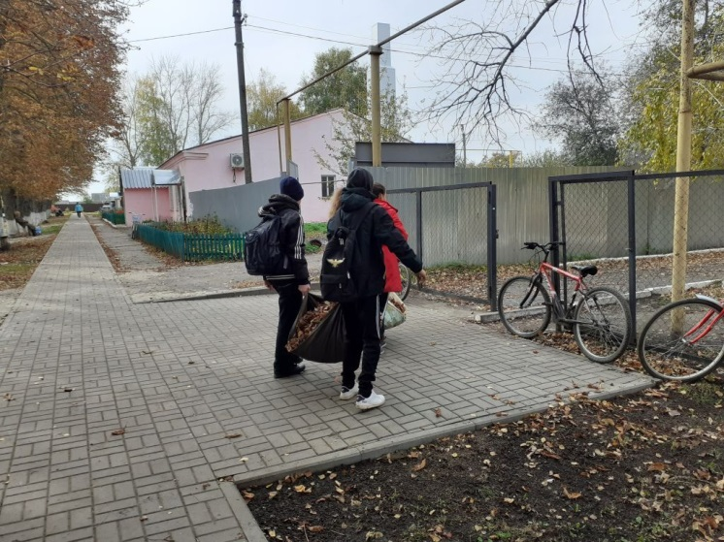

В течение октября обучающиеся Краснолипьевской школы стали участниками ряда субботников. Ребята под руководством своих классных руководителей занимались уборкой школьного двора, пришкольной территории.

На этом Акция еще не окончена,  ребятам предстоит неоднократно убирать школьные территории, так как деревья еще не совсем сбросили свой осенний наряд.

14 ноября в МБОУ «Краснолипьевская школа» обучающиеся 9- 10 классов посетили профориентационное мероприятие «Дороги, которые мы выбираем», которое проводили инспектор ГКУ ВО ЦЗН Репьевского района Костыря Галина Сергеевна и Ефименко Лидия Валентиновна.

Обучающиеся прошли тестирование по программе самооценки Е.А.Климова, направленное на выявление того, на что ориентирована личность.

Также они прослушали лекцию по профориентации.

**Дороги, которые мы выбираем!**

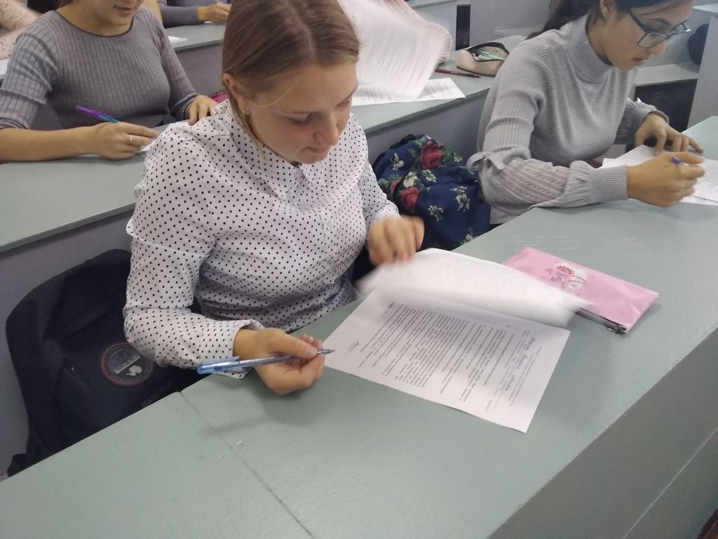

**Месячник гражданской обороны**

В соответствии с планом основных мероприятий в Воронежской области был запланирован месячник гражданской обороны, предупреждения и ликвидации чрезвычайных ситуаций, обеспечения пожарной безопасности и безопасности людей на водных объектах на 2019 год с 01.10.2019 по 31.10.2019г., посвящённый 87-й годовщине образования гражданской обороны.

Основные задачи месячника:

-проведение Дня знаний по гражданской обороне в образовательных учреждениях, предприятиях и организациях;

-организация и проведение Всероссийского открытого урока по основам безопасности жизнедеятельности в образовательных учреждениях, предприятиях и организациях; участие в проверке технического состояния и готовности к использованию системы оповещения населения на территории города;

**3.«КОРАБЛИК ДЕТСТВА»**

-отработка действий по сигналу оповещения гражданской обороны «Внимание всем!»,

- обучение учащихся образовательных учреждений оказанию первой помощи пострадавшим и алгоритм действий в чрезвычайных ситуациях;

-занятия с населением по порядку действий при объявлении сигналов гражданской обороны, проведение бесед, лекций, консультаций, показ учебных фильмов по тематике ГО в учебно-консультационных пунктах по ГО и ЧС города;

- развёртывание тематических выставок литературы в библиотеках города по тематике ГО, оформление фотогазет и фотоальбомов;

-размещение в средствах массовой информации публикаций о мероприятиях месячника, информирование населения и пропаганда знаний в области гражданской обороны, предупреждение чрезвычайных ситуаций природного и техногенного характера.

В  МБОУ «Краснолипьевская школа» в рамках месячника был запланирован и проведен ряд мероприятий.

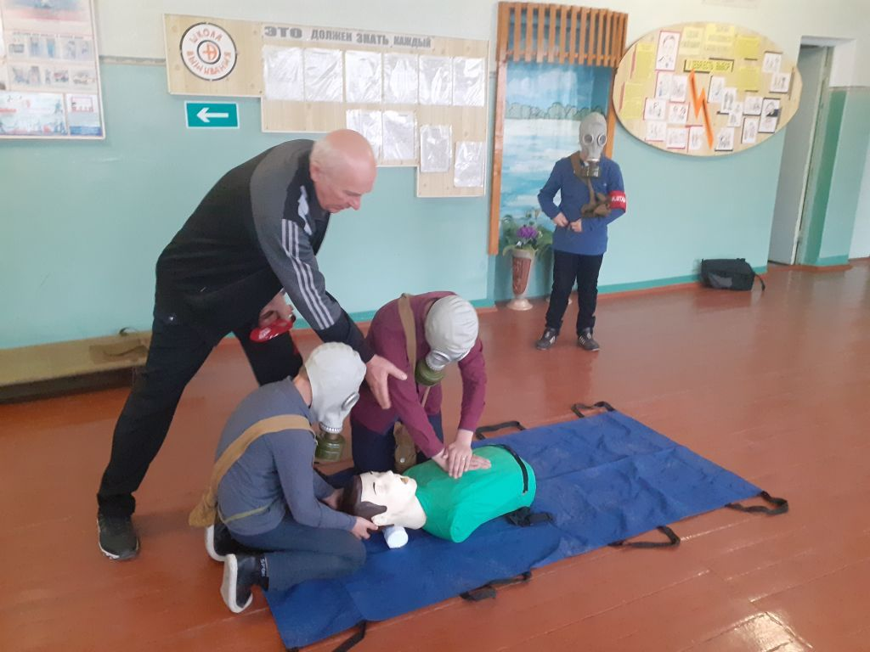

**Осенний бал**

**25 октября** в МБОУ «Краснолипьевская школа» состоялся один из главных традиционных школьных праздников – Осенний бал, в котором участвовали ученики 8-11 классов, а готовили праздник десятиклассники под руководством классного руководителя Араловой Н.В.  В  жюри были приглашены выпускники и обучающиеся школы.

При входе в актовый зал можно было   сразу же погрузиться  в атмосферу праздника, ожидания чуда. В игровой программе приняли участие девушки-конкурсантки.

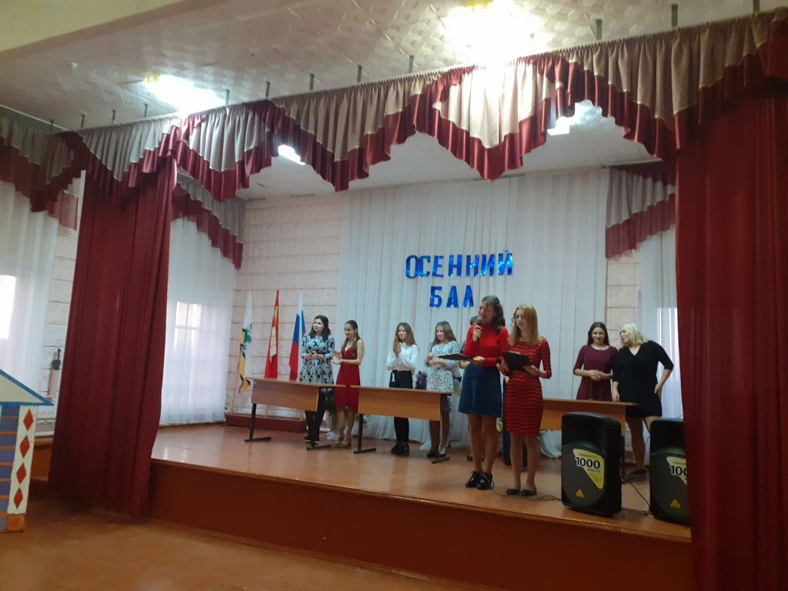

Зрители тоже активно участвовали в игровой программе, отгадывая осенние загадки, участвуя в конкурсах и буффонаде.

Оставшееся время ребята веселились на дискотеке.

Праздник понравился всем: и участникам, и зрителям!

Осень сегодня полностью вступила в свои права, и мы отметили ее приход. Мы благодарим эту осень, что она собрала нас всех на осенний бал. Впереди зима, весна, лето... А потом снова осень. Сколько их еще будет в нашей жизни! Мы надеемся, что еще не раз зажгутся для всех нас в нашей школе золотые огни Осеннего бала.

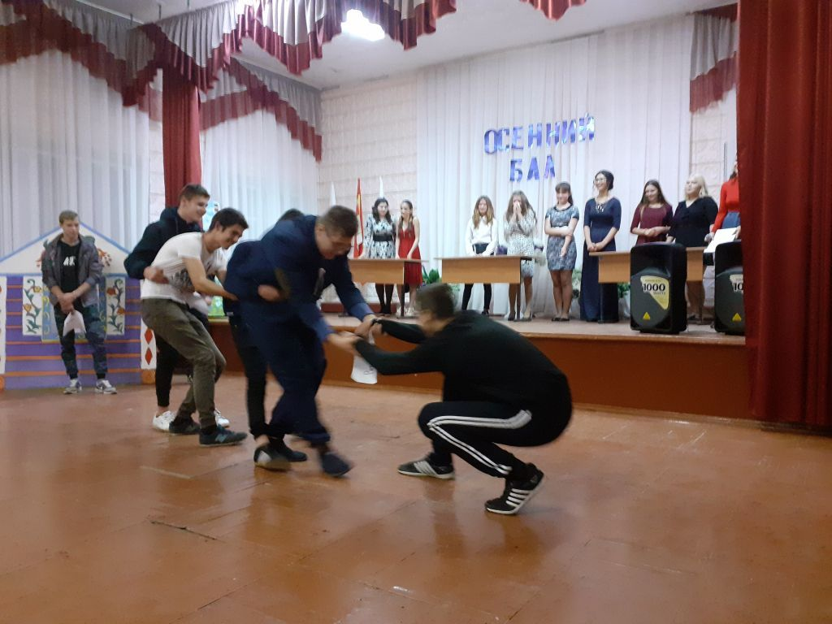

**Над выпуском работали:**

Обучающиеся 10 класса: Гришина Мария, Мишина Марина, Саввина Кристина

Редактор – Аралова Н.В.